

**PROPOSAL SKRIPSI**

**OPTIMALISASI KINERJA BUMDES DALAM MENINGKATKAN PENDAPATAN ASLI DESA (STUDI KASUS PENGELOLAAN OBYEK WISATA WILOCI DI DESA KARANGSARI KAB. PEMALANG)**

Diajukan dalam rangka penyelesaian studi Strata S1 untuk Mencapai Gelar Sarjana Ilmu Pemerintahan pada Fakultas Ilmu Sosial dan Ilmu Politik Universitas Pancasakti

Oleh :

PUTRI AMELIA

NPM : 2120600056

**PROGRAM STUDI ILMU PEMERINTAHAN**

**FAKULTAS ILMU SOSIAL DAN ILMU POLITIK**

**UNIVERSITAS PANCASAKTI TEGAL**

**2023**

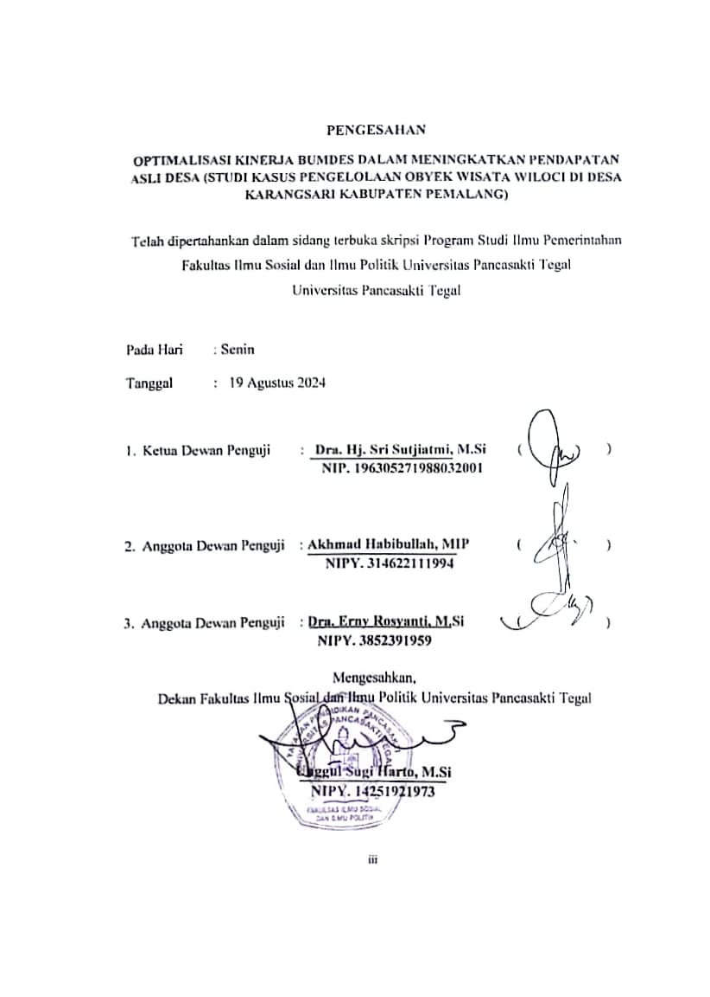

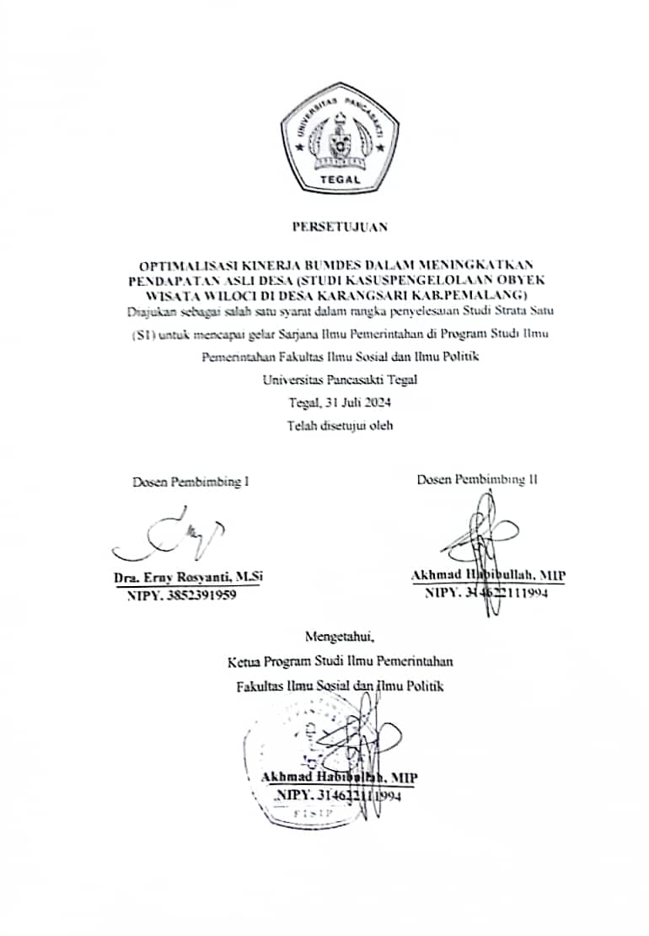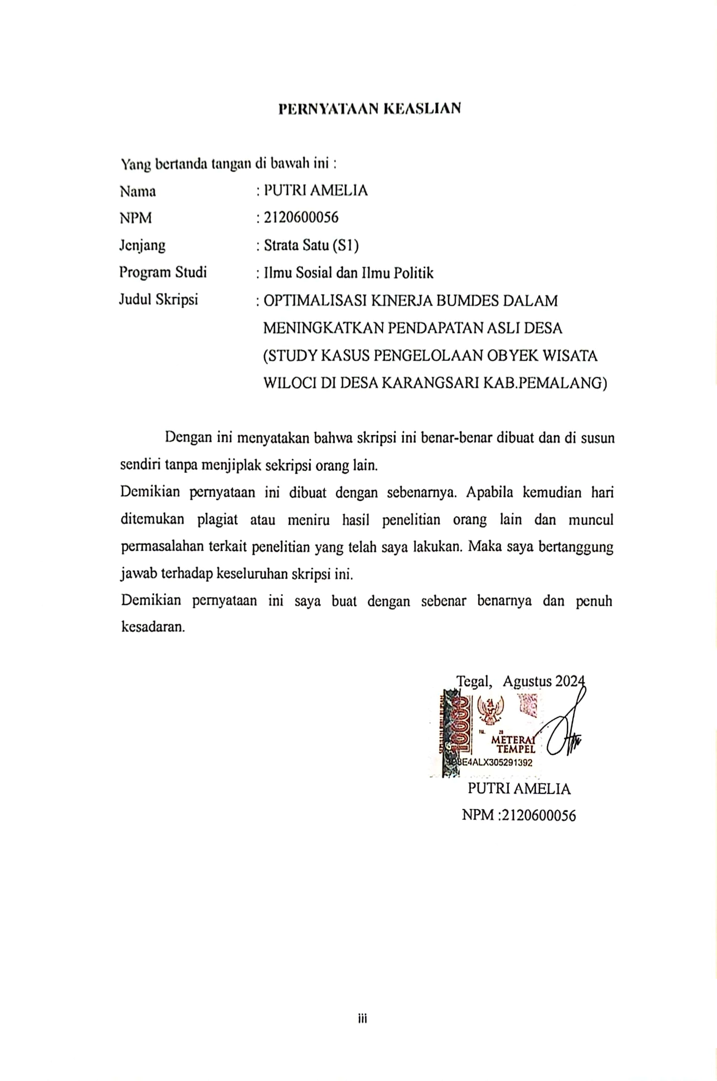

**PERSEMBAHAN**

Sekripsi yang telah selesai inisangatlah tentu mengalami suka dan cita dalam proses penyelesaiannya maka saya mempersembahkan hasil perjuangan saya ini untuk :

1. Allah SWT sebagai rasa syukurataskekuasaan, perlindungan dan ridho nyasehinggasayasenantiasadiberikan Kesehatan jasmani dan umur yang Panjang dariawalkuliahsampaiakhirpenyusunansekripsiini
2. Ayahanda dan Ibundaku yang tercinta, Bapak Rohani dan Ibu Minarsih yang senantiasa memberikan dukungan yang luar biasa doa dan restu selalau menyertaiku mudah-mudahan Allah melimpahkanrahmat dan karuniannyabagimu
3. Keluarga yang selalu memberikan dukungan dan motivasi
4. Teman-temanku yang senasib dan seperjuangan di FakultasIlmuSosial dan IlmuPolitik. Teruslahmelangkahmeninggalkanragu, menujusebuahkesuksesan, genggamerat semangatdengankesungguhan.

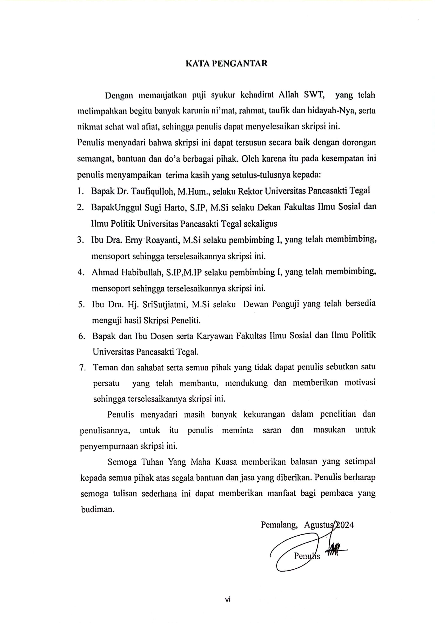

**ABSTRAK**

Nama : Putri Amelia NPM :2120600056 JudulSkripsi : Optimalisasi Kinerja Bumdes Dalam Meningkatkan Pendapatan Asli Desa (Study Kasus Pengelolaan Obyek Wisata Wiloci Di Desa Karangsari Kab.Pemalang)Pokok permasalahandalampenelitianiniadalah.

Tujuan yang ingin di capaidalampenilitianiniadalah :

1. Tujuan yang hendak dicapai dalam penelitian ini adalah untuk mengetahui bagaimana optimalisasi kinerja BUMDES dalam Meningkatkan Pendapatan Asli Desa (Studi Kasus Pengelolaan Obyek Wisata Wiloci di Desa Karangsari Kab. Pemalang).
2. Untuk mengidentifikasi penghambat kinerja BUMDES dalam pendapatan Asli Desa (studi kasus Pengelolaan Obyek Wisata wiloci desa Karangsari).

Tipe penelitian yang digunakan adalah tipe penelitian yang bersifat deskriptif kualitatif maksudnya bertujuan untuk mendiskripsikan Optimalisasi Kinerja Bumdes Dalam Meningkatkan Pendapatan Asli Desa (Study Kasus Pengelolaan Obyek Wisata Wiloci Di Desa KarangsariKab.Pemalang) dan memperolehgambaransecaramendalam dan Dalampenelitianinipenulismenggunakan Teknik pengumpulan data berupawawancara dan dokumentasi.

Analisis data yang dipergunakanpenulisdalampenyusunanskripsiiniadalah data yang bersifatdeskriptif, yaitu Analisa data yang menggunakangambaranatasgejala dan kondisi yang ada yang dapat di wujudkandalamketerangan-keterangansesuaikeadaan yang sebenarnyapenulislakukan di lapangan.

BerkaitandenganhasilpenelitiantersebutdapatdiketahuibahwaOptimalisasi Kinerja Bumdes Dalam Meningkatkan Pendapatan Asli Desa (Study Kasus Pengelolaan Obyek Wisata Wiloci Di Desa KarangsariKab.Pemalang).. a) Kepemimpinan: Gaya kepemimpinan yang otoriter dan pengambilan keputusan sepihak mengakibatkan rendahnya kinerja BUMDES, di mana partisipasi anggota tidak tercapai.b) Produktivitas: Terbatasnya ruang kreativitas dan inovasi bagi tim menghambat potensi kinerja. Hanya anggota dekat pemimpin yang mendapat kesempatan menyampaikan ide, sehingga diperlukan budaya kerja yang lebih kolaboratif dan manajemen beban kerja yang adil.c) Ketepatan Waktu: Manajemen waktu yang buruk mengganggu penyelesaian tugas. Perlu adanya pelatihan dan monitoring untuk meningkatkan kesadaran tanggung jawab individu terkait ketepatan waktu.d) Penggunaan Sumber Daya: Pelatihan yang minim membatasi pengembangan kemampuan pengelola. Kesiapan pengelola dalam mengoptimalkan kinerja masih rendah, memerlukan inisiatif belajar secara mandiri.e) Kerjasama: Kerjasama internal kurang optimal karena individu lebih mementingkan kepentingan pribadi, sementara strategi untuk menarik investor juga belum maksimal. Kolaborasi yang baik diperlukan untuk mendatangkan dana dan sumber daya bagi BUMDES

Kata Kunci : Optimalisasi Kinerja BUMDES

**ABSTRACT**

Name: Putri Amelia NPM: 2120600056 ThesisTitle: OptimizingBumdes Performance in IncreasingOriginalVillageIncome (Case Study ofWiloci Tourism ObjectManagement in KarangsariVillage, Pemalang Regency) The main problem in thisresearchis.

The objectivestobeachieved in thisresearch are:

1. The aimtobeachieved in thisresearchistogetanactualandfactualpictureoftheperformanceof BUMDES in increasingVillageOriginalIncome (Case Study ofWiloci Tourism ObjectManagement in KarangsariVillage, Pemalang Regency).
2. To identifyobstaclesto BUMDES performance in VillageOriginalIncome (case study ofManagementofWiloci Tourism Objects in KarangsariVillage).

The typeofresearchusedisdescriptivequalitativeresearch, meaningitaimstodescribetheOptimizationofBumdes Performance in IncreasingOriginalVillageIncome (Case Study ofWiloci Tourism ObjectManagement in KarangsariVillage, Pemalang Regency) andobtainan in-depthpictureand in thisresearchtheauthoruses data collectiontechniques in theformofinterviewsanddocumentation.

The data analysisusedbytheauthor in preparingthisthesisisdescriptive data, namely data analysisthatuses a descriptionofexistingsymptomsandconditionswhichcanberealized in informationaccordingtotheactualconditionstheauthor has carriedout in thefield.

In connectionwiththeresultsofthisresearch, itcanbeseenthatOptimizingthe Performance ofBumdes in IncreasingOriginalVillageIncome (Case Study ofWiloci Tourism ObjectManagement in KarangsariVillage, Pemalang Regency). Productivity: LimitedspacefoR creativityandinnovationforteamshindersperformancepotential. Only membersclosetotheleadergettheopportunitytoconveyideas, so a morecollaborativeworkcultureandfairworkloadmanagement are needed.c) Timeliness: Poortimemanagementinterfereswithcompletingtasks. Thereis a needfortrainingandmonitoringtoincreaseawarenessof individual responsibilitiesregardingtimeliness. d) Use of Resources: Minimal traininglimitsthedevelopmentofmanagers' abilities. Managers' readinesstooptimizeperformanceisstilllow, requiringindependentlearninginitiatives. e) Cooperation: Internal cooperationislessthan optimal becauseindividualsprioritize personal interests, whilestrategiestoattractinvestors are also not optimal. Goodcollaborationisneededtobring in fundsandresourcesfor BUMDES

Keywords: Optimizing BUMDES Performance

**DAFTAR ISI**

HALAMAN JUDUL i

PENGESAHAN ii

PERNYATAAN KEASLIAN iii

PERSETUJUAN iv

PERSEMBAHAN v

KATA PENGANTAR vi

ABSTRAK viii

ABSTRACT x

DAFTAR ISI xii

DAFTAR TABEL xiii

BAB I PENDAHULUAN

I.1. Latar Belakang 1

I.2. Rumusan Masalah 6

I.3. Tujuan dan Manfaat Penelitian 7

BAB II TINJAUAN PUSTAKA

II.1. Penelitian Terdahulu 9

II.2. Kerangka Teori 16

II.3. Definisi Konsep 27

II.4. Pokok-pokok Penelitian 28

II.5. Alur Pikir 29

BAB III METODE PENELITIAN

III.1. Jenis dan Tipe Penelitian 30

III.2. Jenis dan Sumber Data 31

III.3. Informan Penelitian 32

III.4.Teknik dan Analisis Data 32

BAB IV DESKRIPSI WILAYAH PENELITIAN

Iv.1 Letak Geografis Dantopografi Di Desa Karangsari 35

Iv.2 Luas Wilayah Desa Karangsari 35

Iv.3 Keadaan Demografis Kependudukan Desa Karangsari 36

Iv.4 KeadaaNperekonomiandesaKarangsari 36

Iv.5 Pemerintahan Desa Karangsari 38

Iv.6 Struktur Pengurus Bumdes Mekarsari 39

Iv.7 Pengelolaan Bumdes Mekarsari Dibidang Pariwisata 40

BAB V HASIL PENELITIAN DAN PEMBAHASAN

V.1. Hasil Penelitian 42

V.2. Pembahasan 55

BAB VI PENUTUP

VI.1. Kesimpulan 60

VI.2. Saran 62

DAFTAR PUSTAKA 63

PENUNJANG 65

**DAFTAR TABEL**

Tabel 1.Pendapatan yang diperoleh

dariWisataWilocidariTahun 2017-2020 6

Tabel 2. PenelitianTerdahulu 12

Tabel 3. InformasiPenelitian 35

Tabel4.umlahPendudukMenurut

Mata Pencaharian di DesaKarangsariTahun 2019 41

**BAB I**

**PENDAHULUAN**

**I.1 LATAR BELAKANG**

Pembangunan desa dan daerah-daerah tertinggal sudah sejak lama menjadi agenda pemerintah sebagai tujuan pembangunan nasional karena desa merupakan sasaran riil yang harus disejahterakan. Dengan adanya pembangunan desa diharapkan dapat membangun kemandirian desa agar tidak bergantung dengan pusat. Untuk mendorong pembangunan tersebut salah satu cara yang dapat dilakukan yaitu dengan mendirikan Badan Usaha Milik Desa (BUMDes) sesuai pernyataan Peraturan Menteri Dalam Negeri No 39 tahun 2010 tentang badan usaha milik desa, yaitu untuk meningkatkan kemampuan keuangan pemerintah desa dalam penyelenggaraan pemerintahan dan meningkatkan pendapatan Masyarakat melalui berbagai kegiatan usaha ekonomi masyarakat pedesaan, didirikan badan usaha milik desa sesuai dengan kebutuhan dan potensi desa.

BUMDes merupakan salah satu usaha desa dalam bentuk lembaga yang pengelolaanya dijalankan oleh pemerintah desa dan masyarakat desa guna mendorong peningkatan perekonomian masyarakat desa atau termasuk usaha dari desa, oleh desa dan untuk desa, namun dalam pelaksanaanya tetap mengacu pada kebutuhan masyarakat dan potensi desa yang ada. Sebagai lembaga ekonomi di pedesaan, BUMDes harus berbeda dengan lembaga ekonomi lainnya supaya dengan keberadaan serta kinerja BUMDes dapat berkontribusi dalam mewujudkan kesejahteraan bagi masyarakat desa. Selain itu juga untuk mencegah adanya usaha yang memiliki sistem kapitalis di pedesaan yang dapat mengganggu tatanan kehidupan di masyarakat.

Melalui Undang-undang Nomor 32 Tahun 2004 tentang Pemerintah Daerah, pemerintah telah mendukung desa untuk mempunyai badan usaha, karena usaha milik desa ini secara proporsional dapat dijadikan wadah bagi pemerintah daerah dan masyarakat dalam melakukan progam pemberdayaan ekonomi pada tingkat desa. Keberadaan BUMDesdiharapakan mampu menstimulasi dan menggerakan ekonomi masyarakat desa. Aset ekonomi yang dimiliki desa secara penuh harus di kelola oleh Volume 2, No 1, Februari 2021 Jurnal al-Idārah | 82 masyarakat desa. Pengelolaan BUMDes harus dilakukan dengan semangat kebersamaan supaya kelembagaan ekonomi yang dibentuk berjalan baik. Namun kenyataan di lapangan dalam pelaksanaanya partisipasi masyarakat masih minim. BUMDes sebagai institusi yang menaungi usah amilik desa berperan penting untuk meningkatkan sumber pendapatan desa dan juga sebagai penggerak sektor ekonomi masyarakat desa. Maka dari itulah dengan adanya BUMDES diharapkan mampu meningkatkan Pendapatan Asli Desa (PADes) yang nantinya berpotensi untuk membangun desa mandiri.

MenurutUndang-Undang No. 6 Tahun 2014 Tentang Desa, Pendapatan Asli Desa (PADes) merupakan pendapatan yang berasal dari kewenangan Desa berdasarkan hak asal usul dan kewenangan skala lokal Desa. Pendapatan Asli Desa terdiri dari hasil usaha, hasil aset, swadaya dan partisipasi, gotong-royong dan lain-lain pendapatan asli desa. PADes juga menjadi salah satu sumber pendapatan desa yang digunakan untuk memperkuat keuangan desa dalam pembangunan dan pengelolaan desa. Maka dari itu optimalisasi pendapatan asli desa sangatlah penting. Apabila PADes dapat ditingkatkan maka desa tersebut juga akan mendapatkan dana pengelolaan dan pembiayaan pembangunan untuk desa tersebut sehingga dapat terwujud desa yang mandiri.

**Proses PembentukanBadan Usaha MilikDesa (BUMDes) di Desa karangsarikecaamatan Pulosari**

BUMDes dibentuk oleh pemerintah desa dan masyarakat dengan tujuan meningkatkan pengelolaan potensi desa (sumber daya manusia dan sumber daya alam) yang sesuai dengan kebutuhan masyarakat sehingga mampu meningkatkan pendapatan asli dan perekonomian desa dan BUMDes dapat diandalkan dalam upaya pemerataan ekonomi desa.

Tujuan BUMDes adalah memberikan pelayanan distribusi yang dikelola oleh masyarakat dan pemerintah desa sehingga kebutuhan desa (produktif dan konsumtif) dapattercapai. BUMDes yang berperan menjadi salah satu bentuk usaha desa yang dominan diharapkan tidak membebani masyarakat dalam upaya penggerakan perekonomian desa. Selain itu BUMDes dituntut untuk mampu memberlakukan harga dan pelayanan yang sesuai dengan kondisi dan standar pasar dalam upaya pelayanan non anggota (di luar desa). BUMDes di dirikan sesuai dengan kebutuhan dan potensi desa.

Tujuan utama dibentuknya BUMDes tentu yakni untuk meningkatkan kesejahteraan masyarakatnya. Adapun tujuan tersebut tercantum dalam Pasal 3 huruf c PP Nomor 11 Tahun 2021 yaitu untuk memperoleh laba atau keuntungan sebesar- besarnya untuk meningkatkan pendapat asli suatu Desa dengan memanfaatkan sumber daya ekonomi Desa. Pembentukan BUMDes sebagai salah satu upaya dalam mewujudkan cita-cita desa diperlukan partisipasi aktif semua pihak, terutama pemerintah desa dalam hal pemanfaatan potensi yang dimiliki oleh Desa.

Di desa karangasari kecamatan pulosari BUMDESA dibentuk pada tahun 2016 dengan nama BUMDES Mekarsari bumdesmekarsari dikelola oleh orang orang yang sesuai pada bidangnya dan dipilih oleh pihak desa dengan cara kesepakatan bersama pada masyarakat desa karangsari. Inovasi BUMDES desa karangsariberawal dari pasar desa. Pasar desa menjadi salah satu sumber pendapatan asli desa karangsari pertama yang sangat berkembang pesat pasalnya dari satu kecamatan di pulosari tempat yang sangat strategis dari 4 desa yang terdekat untuk dapat mengakses pasar tersebut. Sehingga keuntungan yang di dapat mampu menjadi penyumbang pendapatan asli desa yang meyakinkan hingga pada saat ini pengelolaan dan pembangunan pasar desa semakin di tingkatkan. Dengan berjalannya waktu desa menciptakan inovasi baru melalui pengelolaan BUMDES dibidang pariwisata. Pada tahun 2017 desa karangsari menciptakan wisata WILOCI. Wisata kolam renang Wiloci adalah kolam renang yang terletak di DesaKarangsari, Kec. Pulosari, Kab. Pemalang. Dari pusat KabupatenPemalang, kolam renang ini dapat dicapai sekitar satu jam perjalanan. Terdapat dua jenis kolam renang dengan kedalaman dan ukuan yang berbeda.

Kolam khusus untuk anak anak dibangun dengankedalaman kolam tidak terlalu dalam, sehingga aman untuk anak-anak. Kemudian kolam untuk dewasa dengan kedalaman 3 meter dan pastinya dilengkapi dengan keamaanan. Air yang digunakan juga air asli dari pegunungan sehingga tidak mengandung kaporit dan aman bagi semua kalangan. Wisata ini menyajikan keindahan alam yang masih asri dengan lokasi yang strategis yang berada di JL. Raya Moga Guci yang dengan di akses dengan berbagai jenis kendaraan. Karena area parkir yang luas dan nyaman. Selain menyajikan pemandian kolam renang yang berasal dari mata air asli dari sumber pegunungan tanpa bahan kaporit juga terdapat spot foto yang menarik dan pastinya sangat memanjakan para pengunjung. Di sekitar kolam renang juga terdapat rumah makan, sehingga sehabis berenang bisa mampir disana untuk makan bersama keluarga. Pemandangan yang disuguhkanjugaluarbiasaindah, mengingat kolam renang ini terletak di kaki Gunung Slamet. Kolam renang Wiloci cocok dikunjungi saat weekend bersama keluarga sambil menikmati pemandangan alam.

Padatahun 2017 wisata pemandian wiloci di bangun untuk meningkatkan PAD desa karangsari. Setelah di bangunnya wisata wiloci sumber PAD desa bertambah dan jumlah PAD yang di peroleh desa karangsari mengalami peningkatan yang signifikan. Di tahun pertama pembangunan semakin berkembang mulai dari fasilitas dan pembangunan kios UMKM desa yang di bangun untuk mendorong peningkatan wisata wiloci. Hingga pada tahun ketiga progres yang di peroleh cukup baik dari tahun ketahunkarena wisatawan mulai tergiur untuk mengunjungi wisata wiloci ini. Sehingga bias dikatakan pendapatan PAD desamengalami penigkatan.

**Tabel. 1**

**Pendapatan yang diperoleh dari wisata wiloci dari tahun 2017-2020**

|  |  |  |  |  |  |  |  |  |
| --- | --- | --- | --- | --- | --- | --- | --- | --- |
| Tahun | Penanaman Modal | Pengeluaran | | Jumlah Pengeluaran | Penerimaan | | Jumlah Penerimaan | Saldo |
| Kolam Renang | Operasional | Tiketing | Sewa Toko |
| 2017 | 100. 000. 000 | 70. 000. 000 | - | 70. 000. 000 | - | - | - | 30. 000. 000 |
| 2018 | - | 20. 000. 000 | 4. 800. 000 | 24. 800. 000 | 21. 000. 000 | 15. 000. 000 | 36. 000. 000 | 41. 200. 000 |
| 2019 | - | 5. 000. 000 | 5. 400. 000 | 10. 400. 000 | 36. 000. 000 | 15. 000. 000 | 51. 000. 000 | 81. 800. 000 |
| 2020 | - | - | 5. 400. 000 | 5. 400. 000 | 8. 000. 000 | 7. 500. 000 | 15. 500. 000 | 91. 900. 000 |

***Sumber : berkas tahunan BUMDES Karangsari***

Dari tabel di atas, dapat dilihat bahwa pendapatan Asli Desa (PADes) mengalami kenaikan yang signifikan dari tahun 2018 pendapatan yang hanya sebesar 30 juta dan meningkat setelah didirikannya kolam renang yang dilengkapi spot foto yang mampu menyerap pendapatan sebesar 41. 6 . namun pada tahun 2020 karena pada masa pandemi covid19 menjadi salah satu awal menurunnya pendapatan yang dihasilkan oleh wisata wiloci. Hingga sekarang penghasilan yang di dapatkan sangat jauh menurun karena wisata ini menjadi mati dan tidak terurus lagi. Dari penjelasan di atas, peningkatan kontribusi BUMDes terhadap PADes Tidak terlepas dari :

1. Sumber daya alam yang mendukung usaha BUMDes,
2. Sumber daya manusia yaitu motivasi dan kinerja yang tinggi dalam mengelola BUMDes,
3. Dukungan pemerintahdesa,
4. Dukungan masyarakat sekitar yang selalu mendukung usaha BUMDes untuk maju.

Sehingga diperlukan upaya untuk mengoptimalkan peran BUMDes Mekarsari untuk meningkatkan pendapatan desa dan mensejahterakan warga desa dalam pengelolaanya. Kemudian bagaimana upaya adanya BUMDes di desa Karangsari untuk bisa mengembangkan wisata tersebut yang diharapkan tidak hanya fokus pada hasil tetapi juga mendorong terbentuknya demokrasi sosial didesa dengan meningkatkan kapasitas masyarakat desa mengenai pelaksanaan BUMDes yang berkelanjutan, dan meningkatkan minat masyarakat desa dalam melaksanakan BUMDes Mekarsari. Pemerintah desa melalui keberadaan BUMDes membutuhkan inovasi dan kreatifitas dalam sektor ekonomi desa , dengan begitu dapat memajukan perekonomian desa yang dibutuhkan serta terbuka lapangan kerja baru, menghasilkan kekhasan baik dari barang ataupun jasa daerah tersebut dan memberikan pelayanan umum yang optimal pada masyarakat. Berdasarkan uraian diatas maka tujuan peneliti dalam penelitian ini adalah untuk mengetahui apakah kinerja BUMDes Mekarsari sudah optimal dalam meningkatkan pendapatan asli desa.

Dari kewenanagan tersebut potensi yang dimiliki BUMDes sebagai lembaga usaha mandiri masyarakat desa dalam memberikan kesejahteraan masyarakat desa sendiri sangatlah penting baik dalam proses perkembangan dan kesuksesan program BUMDES Agar rakyat pedesaan dapat mengembangkan potensi, sehingga tidak dirugikan dan lebih diuntungkan, maka diperlukan arus balik dalam pemerataan sumber daya alam dan kebijakan.

Berdasarkan latar belakang seperti di atas, maka penulis tertarik untuk mengadakan penelitian dengan judul “Optimalisasi Kinerja BUMDES dalam Meningkatkan Pendapatan Asli Desa (Studi Kasus Pengelolaan Obyek Wisata Wiloci di Desa Karangsari Kab. Pemalang)”

**I.2 PERUMUSAN MASALAH**

Optimalisasi adalah hasil yang dicapai sesuai dengan keinginan, jadi optimalisasi merupakan pencapaian hasil sesuai harapan secara efektif dan efisien. Salahsatunya pada kinerja BUMDES dalam pengelolaanya perlu adanya optimalisasi yang dilakukan para pengelola untuk bisa meningkatkan hasil mutu yang baik untuk meningkatkan PAD secara mandiri.

Pada kenyataannya masih tingginya angka BUMDes yang belum aktif tersebut menunjukkan bahwa tim koordinasi kabupaten dalam pengembangan BUMDes belum optimal. Hal ini tentunya menjadi tugas bagi tim koordinasi kabupaten pengembangan BUMDes untuk dapat membantu dalam mengaktifkan kembali BUMDes tersebut. Kemampuan pemerintah desa dan masyarakat dalam mendirikan dan mengelola BUMDes juga perlu diperhatikan karena jangan sampai BUMDes tersebut hanya sebagai simbol tapi tidak mampu memberikan dampak positif bagi masyarakat dan pemerintah desa setempat.

Pada kenyataannya belum semua BUMDes yang telah berdiri dapat memberikan pemasukan yang berarti kepada PADes, hal ini terjadi bisa dikarenakan beberapa faktor penghambat proses pengembangan BUMDES. Hal ini dapat diartikan bahwa terdapat masalah dalam pengelolaan BUMDes. BUMDes yang belum dapat memberikan pemasukan ke PADes perlu untuk dilakukan optimalisasi dalam pengelolaannya. Adapun rumusan masalah yang akan dibahas dalam penelitian ini adalah:

1. Bagaimana Optimalisasi Kinerja pengelolaa Badan Usaha Milik Desa (BUMDes) dalam meningkatkan pendapatan asli desa di Desa Karangsari?
2. Apa faktor penghambat dalam kinerja Badan Usaha Milik Desa untuk meningkatkan pendapatan asli desa di Desa karangsari ?

**I.3. TUJUAN DAN MANFAAT PENELITIAN**

1. Tujuan Penelitian

Adapun tujuan dari penulisan skripsi ini adalah:

1. Tujuan yang hendak dicapai dalam penelitian ini adalah untuk mengetahui bagaimana optimalisasi kinerja BUMDES dalam Meningkatkan Pendapatan Asli Desa (Studi Kasus Pengelolaan Obyek Wisata Wiloci di Desa Karangsari Kab. Pemalang).
2. Untuk mengidentifikasi penghambat kinerja BUMDES dalam pendapatan Asli Desa (studi kasus Pengelolaan Obyek Wisata wiloci desa Karangsari).
3. Manfaat penelitian

Adapun manfaat dari penelitian ini adalah:

1. Manfaat bagi Pemerintahan, Untuk memberikan wawasan tentanng optimalisasi kinerja BUMDES untuk meningkatkan Pendapatan Asli Desa (Study Kasus Pengelolaan Obyek Wisata Wiloci di Desa Karangsari Kabupaten Pemalang).
2. Manfaat bagi Masyarakat, sebagai tambahan informasi untuk memberikan wawasan pemikiran khususnya bagi pengembangan ilmu bisnis tentang konsep Badan Usaha Milik Desa (BUMDES) dalam menigkatkan Kesejahteraan masyarakat khususnya di Desa Karangsari.
3. Manfaat bagi mahasiswa, Penerapan teori pada pembuatan karya ilmiah ini Sebagai sumbangan pemikiran dan keilmuan dibidang ilmu politik serta menambah informasi dan sebagai reverensi kepada mahasiswa tentang optimalisas BUMDES dalam meningkatkan sumber Pendapatan Asli Desa.

**BAB II**

**TINJAUAN PUSTAKA**

**II.1 PENELITIAN TERDAHULU**

Untuk mendukung permasalahan terhadap bahasan, peneliti berusaha malacak berbagai literature dan penelitian terdahulu (priorresearch) yang masih relevan terhadap masalah yang menjadi obyek penelitian saat ini. Selain itu yang menjadi syarat mutlak bahwa dalam penelitian ilmiah menolak yang namanya plagiatisme atau mencontek secara utuh hasil karya tulisan orang lain. Oleh karena itu, untuk memenuhi kode etik dalam penelitian ilmiah maka sangat diperlukan eksplorasi terhadap penelitian-penelitian terdahulu yang relevan.

Tujuannya adalah untuk menegaskan penelitian, posisi penelitian dan sebagai teori pendukung guna menyusun konsep berpikir dalam penelitian. Berdasarkan hasil eksplorasi terhadap penelitian-penelitian terdahulu, peneliti menemukan beberapa penelitian terdahulu yang relevan dengan penelitian ini. Meskipun terdapat keterkaitan pembahasan, penelitian ini masih sangat berbeda dengan penelitian terdahulu. Adapun beberapa penelitian terdahulu tersebut yaitu:

**Tabel. 2 penelitian terdahulu**

| **No** | **Penelitian terdahulu** | **Penulis** | **Permasalahan** | **Hasil** |
| --- | --- | --- | --- | --- |
| 1. | Optimalisasi pengelolaan badan usaha milik desa (BUMDES) dalam meningkatkan PADES di Kecamatan Bojonegoro Kabupaten Bojonegoro Provinsi Jawa Timur (studikasus Didesa Sukorejo Kecamatan Bojonegoro) | Afifa rachmanafilya | Bumdes yang perlu dilakukan optimalisasi karena setelah mengalami mati suri dan kembali beroperasi selama 2 tahun terakhir | Indikator dalam dimensi sumber daya yang membatasi yang belum berjalan optimal yaitu tenaga kerja, modal dan pangsa pasar |
| 2. | Optimalisasi peran Badan Usaha Milik Desa (BUMDES) singajaya dalam meningkatkan kesejahteraan masyarakat (studikasus di Desa Bodas Kec. Watukumpul) | Iitnovitariyanti dan hendrihermawanadinugraha | Sumber daya manusia yang ada masih terbatas dan kapasitas manajerial di desa bodas masih rendah dalam pengelolaan bumdes terutama mengenai keuangan | Kurangnya sdm, masih rendahnya kapasitas manajerial, dan minimnya permodlan |
| 3. | Optimalisasi kinerja BUMDES “sumberlancar” dalam meningkatkan Pendapatan Asli Desa Dongko | Muhammad frengki1, muhammadzulfian surya pratama 2, binsarsetiawanmanurung3, wiwinyulianingsih4 | Identifikasi permasalahan, terdapat faktor internal dan faktor eksternal yang menghambat efektivitas bumdes | Menjalankansop yang baik |
| 4. | Optimalisasi Fungsi BUMDES Melalui Inovasi dan Manajemen Organisasi Sebagai Upaya Meningkatkan Kemandirian Desa | Abdimas Madani dan Lestari Vol. 02, Issue. 01, Maret 2020, Hal 1-9 (e-ISSN: 2686-097X ; p-ISSN: - ) | belum adanya optimalisasi tentang kekayaan alam yang dimiliki karena masih minimnya pengetahuan dan inovasi dalam pengelolaannya | Pembinaan pengelolaan tentang administrasi  BUMDES |
| 5. | Pendata an Pelanggan Sampah Bumdes Sima Sari Dana Desa Kesiman Petilan Untuk Memperoleh Jumlah Pemasukan Operasional Yang Akurat Demi Optimalisasi Kinerja Bumdes Dalam Menangani Masalah Sampah Yang Dihasilkan Dari Kegiatan Masyarakat | Luh Sri Handayani | Minimnya pengetahuan tentang pengelolaan data pengelolaan BUMDES yang kurang terstruktur. | mengoptimalisasikan kinerja BUMDes menangani permasalahan Pengelolaan data . |
| 6. | Analisis Kinerja BUMDes di Kabupaten Lumajang (Performance AnalysisBUMDes in Jember District) | Ach. Qosjim | Mengacu pada aspek kinerja yang masih rendah minat, kemampuan dan kesadaran pengelola BUMDes untuk berfokus pada usaha sektor riil dan tidak hanya berfokus pada sektor simpan pinjam , | sistem pembagian kerja yang lebih spesifik dalam pengelolaan BUMDes sehingga BUMDes dapat lebih berkembang dan berkelanjutan. |
|  |  |  |  |  |

Penelitian terdahulu yang pertama di ambil dari karya Afifa Rachmana Filya dalam penulisannya yang berjudul Optimalisasi Pengelolaan Badan Usaha Milik Desa (Bumdes) Dalam Meningkatkan Pades Di Kecamatan Bojonegoro Kabupaten Bojonegoro Provinsi Jawa Timur (Studi Kasus Di Desa Sukorejo Kecamatan Bojonegoro) menerangkan tentang bagaimana cara BUMDes yang perlu dilakukan untuk mengoptimalisasi kan karena setelah mengalami mati suri dan kembali beroperasi selama 2 tahun terakhir. peneliti menggunakan metode kualitatif deskriptif dengan pendekatan induktif. Teknik pengumpulan data melalui wawancara, observasi dan dokumentasi dan melakukan penelitian di Badan Usaha Milik Desa (Bumdes) Dalam Meningkatkan Pades Di Kecamatan Bojonegoro Kabupaten Bojonegoro Provinsi Jawa Timur (Studi Kasus Di Desa Sukorejo Kecamatan Bojonegoro). Hasil penelitian menunjukkan bahwa pengelolaan BUMDes sudah berjalan baik namun masih belum optimal, dikarenakan belum terpenuhi beberapa indikator yaitu tenaga kerja, modal, pangsa pasar, akuntable dan peningkatan laba/rugi.

Penelitian terdahulu yang kedua yang berjudul Optimalisasi Peran Badan Usaha Milik Desa (Bumdes) Singajaya Dalam Meningkatkan Kesejahteraan Masyarakat (Studi Kasus Di Desa Bodas Kecamatan Watukumpul)pada Februari tahun 2017yang ditulis oleh Iit Novita Riyanti danHendriHermawanAdinugraha. Menggunakan metode penelitian Penelitian ini termasuk dalam jenis penelitian kualitatif. Karena penelitian ini menghasilkan data deskriptif berupa tulisan atau perkataan dari orang-orang atau pelaku yang diamati (Moleong, 2002:3). Teknik pengumpulan data yang dilakukan oleh peneliti yaitu dengan melalui wawancara tehadap narasumber terkait yaitu ketua, sekretaris, dan bendahara BUMDesSingajaya dan observasi langsung di desa Bodas. Hasil dari penelitian tersebut adalah sumber daya manusia yang ada masih terbatas, masih rendahnya kapasitas manajerial dalam pengelolaan BUMDesSingajaya desa Bodas terutama mengenai hal keuangan. Ketiga, masih minimnya permodalam dalam mengelola BUMDesSingajaya, sehingga masih ada potensi desa yang ada belum dimanfaatkan.

Penelitian terdahulu yang ketiga yang ditulis oleh Muhammad Frengki1, Muhammad Zulfian Surya Pratama, Binsar Setiawan Manurung, Wiwin Yulianingsih pada tahun Optimalisasi Kinerja Bumdes “Sumber Lancar” Dalam MeningkatkanPendapatan Asli Desa Dongko. Penelitian ini menggunakan metode Penelitian ini menggunakan metode penelitian kualitatif dengan pendekatan deskriptif yang mana pemerolehan data dilakukan secara langsung melalui pengamatan, wawancara dengan narasumber dan dokumentasi kegiatan. Berdasarkan analisisidentifikasi permasalahan, terdapat faktor internal dan faktor eksternal yang menghambatefektivitasBUMDes sehingga upaya yang dapat diaplikasikan yakni denganmemaksimalkan Standar Operasional Prosedur dan diiringi dengan ketersediaan sumberdaya manusia yang kompeten, menyiapkan strategi pemasaran yang baik, meningkatkansistem manajemen yang efektif sehingga BUMDes dapat berjalan optimal dalammensejahterakan masyarakat.

Penelitain keempat diambil dari karya Abdimas Madani dan Lestari Vol. 02, Issue. 01, Maret 2020, Hal 1-9 (e-ISSN: 2686-097X ; p-ISSN: - ) yan penelitian ini yang berjudul Optimalisasi Fungsi BUMDES Melalui Inovasi dan Manajemen Organisasi Sebagai Upaya Meningkatkan Kemandirian Desa. Penelitian dilakukan diKecamatanNgablak Kabupaten Magelang Jawa Tengah, merupakan daerah data ran tinggi yang dikeliling gunung Merbabu, gunung Andong dan gunung Telomoyo. Daerah ini memiliki banyak potensi lokal yang dapat dikomersialisasi melalui inovasi kegiatan BUMDES. Pada penelitian ini menggunakan metode penelitian kuantitatif dan pendeekatan deskriptif dengan pengelolaan data didapatkan secara langsung dengan wawanara dan dokumenasi serta ikutsertamelakkan pelatihan langsung pada pengelola BUMDES di desa ngblak kab. magelang. berdasarkan analisisidentiikasi permasalahan, terdapat masih banyak BUMDes yang hanya tinggal nama saja tidak memiliki kegiatan ekonomi sama sekali sehingga faktor ini menjadi hal yang perlu dikembangkan dengan memberikan pelatihanlangsung pada pengelola bumdes untuk bisa mengooptimalisasikan kinerjanya.

Penelitian terdahulu yanag kelima yang ditulis oleh Luh Sri Handayani yang berjudul Pendata an Pelanggan Sampah Bumdes Sima Sari Dana Desa Kesiman Petilan Untuk Memperoleh Jumlah Pemasukan Operasional Yang Akurat Demi Optimalisasi Kinerja Bumdes Dalam Menangani Masalah Sampah Yang Dihasilkan Dari Kegiatan Masyarakat. Metode penelitian yang digunakan dalam penelitian ini kuantitatideskripti dengan data yang didapatkan melaluai pengamatan, wawancara dan dokumentasi. Dengan mengidentifikasi perrmasalahan yakni dalam pengelolaan data pengelolaan pelanngan sampah yang masih belum berstruktur atau dikatakan tidak optimal yang mampu mempengaruhi dari segi pengoptimalisasinya di kinerja BUMDES. Perlunya membentukan data yang lebih berstruktur hingga menciptakan daaya kinerja yang optimal.

Penelitian terdahulu yang keenam yang dtulis oleh Ach. Qosjim yang berjudul Analisis Kinerja BUMDes di Kabupaten Lumajang (Performance AnalysisBUMDes in Jember District) . penelitian dilakukan pada BUMDES di kabupaten jember melalui identiikasipermasalahn yakni Mengacu pada aspek kinerja yang masih rendah minat, kemampuan dan kesadaran pengelola BUMDes untuk berfokus pada usaha sektor riil dan tidak hanya berfokus pada sektor simpan pinjam. Dari situlah perlu adanya optimalisasi dalam sisemkinejanya seperti sistem pembagian kerja yang lebih spesifik dalam pengelolaan BUMDes sehingga BUMDes dapat lebih berkembang dan berkelanjutan dan menjadi sumberPADdesa.

Berbeda dengan beberapa penelitian terdahulu pada penelitiian ini berjudulOptimalisasi Kinerja Bumdes Dalam Meningkatkan Pendapatan Asli Desa (Studi Kasus Pengelolaan Obyek Wisata Wiloci Di Desa Karangsari Kab. Pemalang) yang dibuat pada tahun 2024 penulis menggunakan metode penelitian kuantitatif dengan pendekatan deskriptif yang mana pemerolehan data dilakukan secara langsung melalui pengamatan, observasi, wawancara dengan narasumber dan dokumentasi. Dengan Fokus yang berbeda penelitaian berada di Desa Karagsari Kecamatan Pulosari Kabupaten Pemalang Jawa Tengah yang berobjek pada pengelolaan BUMDes di sektor pariwisata kemudian yang nantinya bisa diidentifikasi apa yang menjadi masalah sehingga BUMDES tersebut tidak bisa optimal kinerjannya. Harapannya dengan adanya penelitian ini nanti nyamemeberikan hala positif untuk BUMDES mekarsari.

**II.2 KERANGKA TEORI**

1. **Optimalisasi**

Menurut Kamus Besar Bahasa Indonesia (KBBI), bahwa optimalisasi berasal dari kata optimal artinya terbaik atau tertinggi. Mengoptimalkan berarti menjadikan paling baik atau paling tinggi. Sedangkan optimalisasi adalah proses mengoptimalkan sesuatu, dengan kata lain proses menjadikan sesuatu menjadi paling baik atau paling tinggi. Jadi, optimalisasi adalah suatu proses mengoptimalkan sesuatu atau proses menjadikan sesuatu menjadi paling baik.

Menurut (Nurrohman, 2017) Optimalisasi adalah upaya meningkatkan kinerja pada suatu unit kerja ataupun pribadi yang berkaitan dengan kepentingan umum, demi tercapainya kepuasan dan keberhasilan dari penyelenggaraan kegiatan tersebut. Menurut Winardi dalam Bayu (2017) Optimaslisai adalah ukuran yang menyebabkan tercapainya tujuan sedangkan jika dipandang dari sudut usaha, Optimalisasi adalah usaha memaksimalkan kegiatan sehingga mewujudkan keuntungan yang diinginkan atau dikehendaki. Dari uraian tersebut diketahui bahwa optimalisasi hanya dapat diwujudkan apabila dalam perwujudannya secara efektif dan efisien. Dalam penyelenggaraan organisasi, senantiasa tujuan diarahkan untuk mencapai hasil secara efektif dan efisien agar optimal.

Menurut (Mohammad Nurul Huda, 2018) Optimalisasi berasal dari kata optimal artinya terbaik atau tertinggi. Mengoptimalkan berarti menjadikan paling baik atau paling tinggi. Sedangkan optimalisasi adalah proses mengoptimalkan sesuatu, dengan kata lain proses menjadikan sesuatu menjadi paling baik atau paling tinggi. Jadi optimalisasi disini mempunyai arti berusaha secara optimal untuk hasil yang terbaik untuk mencapai dalam penerapan manajemen sarana dan prasarana pendidikan yang sesuai dengan harapan dan tujuan yang telah direncanakan. Optimal erat kaitannya dengan kriteria untuk hasil yang diperoleh. Sebuah sekolah dapat dikatakan optimal apabila memperoleh hasil yang maksimal dengan kerugian yang minimal.

Menurut Winardi (Ali, 2014) optimalisasi adalah ukuran yang menyebabkan tercapainya tujuan jika dipandang dari sudut usaha. Optimalisasi adalah usaha memaksimalkan kegiatan sehingga mewujudkan keuntungan yang diinginkan atau dikehendaki. Dari uraian tersebut diketahui bahwa optimalisasi hanya dapat diwujudkan apabila dalam perwujudannya secara efektif dan efisien. Dalam penyelenggaraan organisasi, senantiasa tujuan diarahkan untuk mencapai hasil secara efektif dan efisien agar optimal.

Optimasi atau optimalisasi adalah proses pencaraian solusi yang terbaik tidak selalu keuntungan paling tinggi yang bisa dicapai jika tujuan pengoptimalan adalah memaksimumkan keuntungan atau tidak selalu biaya yang paling kecil yang bisa ditekankan jika tujuan pengoptimalan adalah meminimumkan biaya atau dapat didefinisikan bahwa optimalisasi merupakan upaya pencapaian tujuan secara efektif dan efisien (Siringoringo, 2005:4).

Setiap kegiatan usaha yang dibuat tentunya selalu berupaya untuk mengoptimalkan apa yang menjadi tujuan dari didirikannya kegiatan usaha tersebut, seperti dalam organisasi atau kelembagaan yaitu dengan meningkatkan kemampuan organisasi atau sistem untuk menjalankan fungsinya sebagaimana mestinya secara efektif, efisien dan terus menerus. Di dalam suatu organisasi maupun lembaga tentunya memiliki asas atau dasar yang dijadikan pedoman dalam pelaksanaan tugasnya untuk dapat mencapai tujuan organisasi dan menjalankan perannya secara maksimal (Syamsu dan Novianty, 2017).

Menurut Drucker (1985) Produktivitas adalah indikator utama dalam manajemen yang mencerminkan efisiensi penggunaan sumber daya untuk menghasilkan output. Produktivitas yang meningkat menunjukkan bahwa proses telah dioptimalkan.

Menurut Stevenson (2014) Efisiensi operasional diukur dengan membandingkan input dan output dalam proses produksi. Tingkat efisiensi yang lebih tinggi mengindikasikan bahwa sistem telah dioptimalkan untuk menggunakan sumber daya secara maksimal.

Menurut Goldratt (1990) - Teori Batasan (TheoryofConstraints) Waktu penyelesaian atau leadtime adalah indikator kunci dalam optimalisasi proses manufaktur. Pengurangan waktu penyelesaian menunjukkan peningkatan efisiensi dan optimalisasi proses.

Menurut Juran (1988) Kualitas adalah salah satu indikator optimalisasi yang signifikan, terutama dalam manajemen kualitas total (Total QualityManagement). Optimalisasi dapat dilihat dari peningkatan kualitas produk atau layanan sambil mengurangi cacat dan kerugian

Menurut Porter (1985) Penggunaan sumber daya yang optimal adalah kunci untuk menciptakan keunggulan kompetitif. Ini dapat diukur melalui efisiensi biaya dan pengurangan pemborosan.

Menurut Kaplan dan Norton (1996) Pengurangan biaya operasional adalah salah satu indikator optimalisasi. Ini sering digunakan dalam analisis kinerja keuangan untuk menilai seberapa baik perusahaan mengelola sumber dayanya.

Menurut Goldratt (1990) Throughput atau laju produksi adalah indikator yang digunakan dalam manufaktur untuk mengukur seberapa banyak produk yang bisa dihasilkan dalam periode waktu tertentu. Optimalisasi berarti throughput yang meningkat tanpa penambahan biaya yang signifikan

Optimalisasi pada BUMDes dilakukan untuk memenuhi kebutuhan masyarakat desa sendiri artinya BUMDES ada sebagai peran ekonomi mandiri yang di peroleh masyarakat desa. Dari hasil pengelolaan BUMDES tersebut yang artinya pengelolaan dilakukan dengan alasan yang tepat sebagai peningkatan Peandapatan Asli Desa.

Tujuan optimalisiBUMDes merupakan suatu usaha untuk meningkatkan daya kerja dalam pengelolaan BUMDes. Optimalisasi sangat di perluka dalam pengelolaan BUMDes agar sesui dengan tujuan utama di buatnya BUMDes tersebut. optimalisasi dapat berupa peningkatan dari SDM, optimalisasi pengelolaan dan kegitan yang bisa meningkatkan kualitas BUMDes yang optimal. BUMDes merupakan kegiatan desa yang di buat untuk memberikan inovasi baru dalam meningkatkan PADes. Kegiatan ini yang nantinya akan di gadang-gadangkan dapat mensejahterakan masyarakat desa tersebut. banyak inovasi baru dalam pengelolaan BUMDes salah satunya adalah di bidang pariwisata. Bidang pariwisata memang menjadi daya tarik baru untuk meningkatan daya tarik masyarakat saat ini sehingga banyak sekali pengelolaan BUMDes di bidang Pariwisata.

1. **Kinerja**

Kinerja merupakan hal yang sangat penting dan harus diperhatikan oleh seluruh manajemen, baik pada tingkatan organisasi kecil maupun besar. Hasil kerja yang dicapai oleh organisasi atau karyawan adalah bentuk pertanggungjawaban kepada organisasi dan publik. Kinerja dalam menjalankan fungsinya tidak berdiri sendiri, melainkan selalu berhubungan dengan kepuasan kerja karyawan dan tingkat besaran imbalan yang diberikan, serta dipengaruhi oleh keterampilan, kemampuan dan sifat-sifat individu.

Dalam Kamus Besar Bahasa Indonesia (KBBI) dijelaskan bahwa kinerja adalah sesuatu yang dicapai, prestasi yang diperlihatkan, dan kemampuan kerja. Dari pengertian diatas bahwa kinerja merupakan kemampuan seseorang dalam melaksanakan pekerjaannya serta hasil pekerjaannya.

Prawirosentono (1999) dalam Sutrisno (2010, h. 170), mengemukakan kinerja adalah hasil kerja yang dapat dicapai oleh seseorang atau sekelompokorang dalam suatu organisasi, sesuai dengan wewenang dan tanggung jawab masing-masing, dalam rangka upaya mencapai tujuan organisasi bersangkutan secara legal, tidak melanggar hokum dan sesuai dengan moral maupun etika.

Kinerja adalah melakukan suatu kegiatan dan menyempurnakannya sesuai dengan tanggung jawabnya dengan hasil seperti yang diharapkan. Sementara itu kinerja sebagai kata benda mengandung arti “Thingdone” (suatu hasil yang telah dikerjakan).

Menurut Simamora (2002:423) Kinerja merupakan terjemahan dari bahasa Inggris, performance atau jobperformance tetapi dalam bahasa Inggrisnya sering disingkat menjadi performance saja. Kinerja dalam bahasa Indonesia disebut juga prestasi kerja. Kinerja atau prestasi kerja (performance) diartikan sebagai ungkapan kemampuan yang didasari oleh pengetahuan, sikap, keterampilan dan motivasi dalam menghasilkan sesuatu. Prestasi kerja (performance) diartikan sebagai suatu pencapaian persyaratan pekerjaan tertentu yang akhirnya secara langsung dapat tercermin dari output yang dihasilkan baik kuantitas maupun mutunya.

Kinerja adalah hasil dari suatu proses yang mengacu dan diukur selama periode waktu tertentu berdasarkan ketentuan atau kesepakatan yang telah ditetapkan sebelumnya. Menurut Sutrisno (2016:172) “Kinerja adalah hasil kerja karyawan dilihat dari aspek kualitas, kuantitas, waktu kerja, dan kerja sama untuk mencapai tujuan yang telah ditetapkan oleh organisasi. ”

Menurut Mangkunegara (2017:67) “Kinerja adalah hasil kerja secara kualitas dan kuantitas yang dicapai oleh seorang pegawai dalam melaksanakan tugasnya sesuai dengan tanggung jawab yang diberikan kepadanya. ”

Moeheriono (2012:95) mengatakan bahwa kinerja atau performance merupakan gambaran mengenai tingkat pencapaian pelaksanaan suatu program kegiatan dalam mewujudkan sasaran, tujuan, visi dan misi organisasi yang dituangkan melalui perencanaan strategis suatu organisasi.

Menurut Edison (2016:176) “Kinerja adalah hasil yang diperoleh oleh suatu organisasi baik organisasi tersebut bersifat profit oriented dan non profit orientet yang dihasilkan selama satu periode waktu”. Menurut pendapat lain, Simamora (2015:339) “Kinerja mengacu pada kadar pencapian tugas-tugas yang membentuk sebuah pekerjaan karyawan. Kinerja merefleksikan seberapa baik karyawan memenuhi persyaratan sebuah pekerjaan. Sering disalah tafsirkan sebagai upaya, yang mencerminkan energi yang dikeluarkan, kinerja diukur dari segi hasil.

Menurut Bambang Wahyudi dalam kutipan Umam (2010:191), penilaian atau pengukuran kinerja adalah suatu evaluasi kinerja termasuk pengembanganya, sedangkan menurut Henry Simamora masih dalam kutipan Umam Khaerul, pengukuran kinerja atau penilaian kinerja diartikan sebagai proses yang dipakai oleh organisasi untuk mengevaluasi pelaksanaan kinerja.

Sedangkan pengukuran kinerja organisasi yang disampaikan oleh Jerry Harbour (Sudarmanto, 2009: 13) merekomendasikan dengan enam aspek, yaitu :

1. Produktivitas : kemampuan dalam menghasilkan barang dan jasa.
2. Kualitas : memproduksi barang dan jasa yang dihasilkan memenuhi strandar kualitas.
3. Ketepatan waktu (timelines) : waktu yang diperlukan dalam menghasilkan produk barang dan jasa tersebut.
4. Putaran waktu : waktu yang dibutuhkan dalam setiap proses perubahan barang dan jasa tersebut, kemudian sampai pada pelanggan/konsumen.
5. Penggunaan sumber daya : sumber daya yang diperlukan dalam menghasilkan produk barang dan jasa tersebut.
6. Biaya : biaya yang diperlukan.

Ada berbagai macam dimensi dalam pengukuran kinerja organisasi yang dikemukakan oleh para ahli, diantaranya John Miner (Sudarmanto, 2009:11-12) yang mengemukakan adanya empat dimensi yang dapat dijadikan sebagai tolok ukur atau indikator dalam menilai kinerja organisasi, yaitu :

1. Kualitas, yaitu : tingkat kesalahan, kerusakan, kecermatan.
2. Kuantitas, yaitu : jumlah pekerjaan yang dihasilkan.
3. Penggunaan waktu dalam bekerja, yaitu : tingkat ketidakhadiran, keterlambatan, waktu kerja efektif/jam kerja hilang.
4. Kerjasama dengan orang lain dalam bekerja.

Agus Dwiyanto (2008: 50), ada beberapa indikator yang digunakan untuk mengukur kinerja birokrasi publik, yaitu sebagai berikut :

1. Produktivitas Konsep produktivitas tidak hanya mengukur pada tingkat efisiensi, tetapi juga efektivitas. Produktivitas pada umumnya dipahami sebagi rasio antara input dengan output. Konsep produktivitas dirasa terlalu sempit dan kemudian General Accounting Office (GAO) mencoba mengembangkan satu ukuran produktivitas yang lebih luas dengan memasukkan seberapa besar pelayanan publik itu memiliki hasil yang diharapkan sebagai satu indikator kinerja yang penting.
2. Kualitas Layanan Sumber data utama dari kualitas layanan didapat dari pengguna jasa atau masyarakat dalam melakukan penilaian terhadap kualitas pelayanan. Isu mengenai kualitas layanan cenderung semakin menjadi penting dalam menjelaskan kinerja organisasi pelayanan publik. Banyak pandangan negatif yang terbentuk mengenai organisasi publik muncul karena ketidakpuasan masyarakat terhadap kualitas layanan yang diterima dari organisasi publik.
3. ResponsivitasResponsivitas adalah kemampuan organisasi dalam mengenali kebutuhan masyarakat untuk menyusun prioritas pelayanan, serta pengembangan program-program pelayanan publik sesuai dengan kebutuhan dan aspirasi masyarakat. Responsivitas dimasukkan sebagai salah satu indikator kinerja karena responsivitas secara langsung menggambarkan kemampuan organisasi publik dalam menjalankan misi dan tujuannya, terutama untuk memenuhi kebutuhan masyarakat. Responsivitas yang rendah ditunjukkan dengan ketidakselarasan antara pelayanan dengan kebutuhan masyarakat. Hal tersebut jelas menunjukkan kegagalan organisasi dalam mewujudkan misi dan tujuan organisasi publik.
4. ResponsibilitasResponsibilitas menjelaskan apakah pelaksanaan kegiatan organisasi publik itu dilakukan sesuai dengan prinsip-prinsip administrasi yang benar atau sesuai dengan kebijakan organisasi. Hal ini dapat dinilai dari analisis terhadap dokumen dan laporan kegiatan organisasi dengan mencocokkan pelaksanaan kegiatan dan program organisasi dengan prosedur organisasi dan ketentuan-ketentuan dalam organisasi.
5. Akuntabilitas Akuntabilitas publik menunjuk pada seberapa besar kebijakan dan kegiatan organisasi publik tunduk pada para pejabat publik yang dipilih oleh rakyat. Asumsinya adalah bahwa para pejabat politik tersebut terpilih karena dipilih oleh rakyat, dengan sendirinya akan selalu merepresentasikan kepentingan rakyat. Dalam konteks ini, konsep dasar akuntabilitas publik dapat digunakan untuk melihat seberapa besar kebijakan dan kegiatan organisasi publik itu konsisten dengan kehendak masyarakat banyak. Kinerja organisasi publik tidak hanya bisa dilihat dari ukuran internal yang dikembangkan oleh organisasi publik atau pemerintah, seperti pencapaian target. Kinerja sebaiknya harus dinilai dari ukuran eksternal, seperti nilai – nilai dan norma yang berlaku dalam masyarakat.

Menurut Keban (2008) kinerja diukur dari:

(1) kuantitas kerja,

(2) kualitas kerja,

(3) kerjasama,

(4) pengetahuan tentang kerja,

(5) kemandirian kerja,

(6) kehadiran dan ketepatan waktu,

(7) pengetahuan tentang kebijakan dan tujuan organisasi,

(8) inisiatif dan penyampaian ide-ide yang sehat,

(9) kemampuan supervisi dan teknis.

Menurut Ruky dalam Tangkilisan (2005 : 180), mengidentifikasi faktor – faktor yang mempunyai pengaruh langsung terhadap tingkat pencapaian kinerja organisasi, yaitu :

1. Teknologi yang meliputi peralatan kerja dan metode kerja yang digunakan untuk menghasilkan produk atau jasa yang dihasilkan oleh organisasi.
2. Kualitas input atau material yang digunakan oleh organisasi.
3. Kualitas lingkungan fisik yang meliputi keselamatan kerja, penataan ruangan dan kebersihan.
4. Budaya organisasi sebagai pola tingkah laku dan pola kerja yang ada dalam organisasi.
5. Kepemimpinan sebagai upaya untuk mengendalikan anggota organisasi agar bekerja sesuai dengan standart dan tujuan organisasi.
6. Pengelolaan sumber daya manusia yang meliputi aspek kompensasi, imbalan dan promosi.

Dari teori-teori yang diketahui diatas maka penelitimengambil kesimpulan bahwa kinerja suatu organisasi dlihatdri beberapa indikator yang bisa meningkatadalah suatu proses atau hasil kerja yang dihasilkan oleh pegawai melalui beberapa aspek yang harus dilalui serta memiliki tahapan-tahapan untuk mencapainya dan bertujuan untuk meningkatkan kinerja pegawai itu sendiri.

Maka dari itu kinerja merupakan elemen yang penting dalam maju mundurnya suatu organisasi. Karena kinerja merupakan cerminan bagaimana suatu organisasi itu berjalan ke arah yang benar atauhanya berjalan ditempat saja. Kinerja ini diartikan dengan kinerjannya satu organisasi kinerja suatu organisasi akan muncul dengan pembuktiannya keeratan visi misi yang dimiliki. Tujuan organisasi akan terwujun dengan adanya kinerja yang optimal dari setiap individu yang telahdi beri tanggungjawabnyamasingmasing. Pada organisasi BUMDES mekarsari di desa karangsari dalam bidang pariwisata perlu adanya koreksi apakah dalam kinerja para pengelola telah maksimal atau tidak dengan melihat hasil yang telah diperoleh dari pengelolaannya selama beberapa tahun hingga saat ini. Maka peneliti tertarik untuk meneliti di pengelolaan BUMDES bidang pariwisata ini.

1. **BUMDES**

Pengertian Badan Usaha Milik Desa (BUMDes) Menurut Pasal 1 Angka (6) Undang-Undang Nomor 6 Tahun 2014 Badan Usah Milik Desa, yang selanjutnya disebut BUMDes adalah badan usaha yang seluruh atau sebagian besar modalnya dimiliki oleh Desa melalui penyertaan secara langsung yang berasal dari kekayaan Desa yang dipisahkan guna mengelola aset, jasa pelayanan, dan usaha lainnya untuk sebesar-besarnya kesejahteraan masyarakat Desa (Kamaroesid, 2016).

BUMDes didirikan antara lain dalam rangka peningkatan Pendapatan Asli Desa. Berangkat dari cara pandang lain, jika pendapatan asli desa dapat diperoleh dari BUMDes, maka kondisi ini akan mendorong setiap Pemerintah Desa memberikan “goodwill” dalam merespon pendirian BUMDes (Dewi, 2014). Sebagai salah satu lembaga ekonomi yang beroperasi dipedesaan, BUMDes harus memiliki perbedaan dengan lembaga ekonomi pada umumnya. Ini dimaksudkan agar keberadaan dan kinerja BUMDes mampu memberikan kontribusi yang signifikan terhadap peningkatan kesejahteraan warga desa.

BUMDEs merupakan salah satu wadah yang dibuat oleh pemerintah untuk desa agar bisa membantu untuk mengurusi rumah tangga desanya sendiri. Yang bertujuan bisa memberikan banyak manfaat untuk kmajuan desa. Pengelolaan BUMDes di setiap desa bisa saja berbeda dari mulai dari pasar desa, koperasi desa, dibidang pertanian dan inovasi yang terbaru adalah di bidang pariwisata. Seperti pengelolaan BUMDes Mekarsari yang ada di desa karangsari kecamatan pulosari kabupaten pemalang, dalam pengelolaan BUMDes juga pada bidang pariwisata. Wisata kolam renang keluarga yang bernama Wilocimemrupakan wisata yang di buat untuk wisata kluarga dengan sumber air pegunungan asli dan pemandangan alam khas pegunungan.

1. **PADes (Pendapatan Asli Desa)**

Pendapatan Asli Desa (PADes) merupakan segala usaha yang dilakukan oleh pernerintah desa untuk menunjang penyelenggaraan Pemerintahan Desa dalam rangka pelaksanaan otonomi Desa (Undangundang Nomor 6 Tahun 2014 tentang Desa Pasal 71).

PADes meliputi hasil usaha desa, hasil pengelolaan kekayaan desa yang dipisahkan, hasil swadaya dan partisipasi masyarakat, hasil gotong royong, lain-lain pendapatan asli desa yang sah (Nurcholis, 2011:82). Dalam Peraturan Bupati Pati menegaskan bahwa PADes meliputi hasil usaha desa, hasil pengelolaan kekayaan desa yang dipisahkan, hasil swadaya dan partisipasi masyarakat, hasil gotong royong, lain-lain pendapatan asli desa yang sah (Peraturan Bupati Pati Provinsi Jawa Tengah Nomor 9 Tahun 2016 tentang Pengelolaan Keuangan Desa Pasal 9 ayat 3).

Berdasarkan kutipan di atas dapat disimpulkan bahwa PADes meliputi merupakan segala usaha yang dilakukan oleh pernerintah desa untuk 15 menunjang penyelenggaraan Pemerintahan Desa dalam rangka pelaksanaan otonomi Desa. PADes meliputi hasil usaha desa, hasil pengelolaan kekayaan desa yang dipisahkan, hasil swadaya dan partisipasi masyarakat, hasil gotong royong, lain-lain pendapatan asli desa yang sah.

Didesa karangsari sendiri PAD desa diperoleh dri berbagai sumber salahsatunya pariwisata. PAD desa sangat berpengaruh bagi desa itu sendiri bahkan menadi tolak ukur suatu pemerintahan desa yang bisa dikatakan mampu menjadikan desa mandiri dengan suatu suksenyapngelolaan sumber PAD desa tersebut. Namun PAD desa karangsari di bidang pariwisaata mengalami permasalahan sehingga efek dari hal tersebut adalah PAD yang tidak bisa sesuai dengan apa yang diharapkan.

**II. 3 DEFINISI KONSEP**

Definisi konsep adalah unsur penelitian yang menjelaskan tentang karakteristik sesuatu masalah yang hendak diteliti. Berdasarkan landasan teori yang telah dipaparkan di atas, dapat dikemukakan definisi konseptual dari masing-masing variabel, sebagai berikut :

Menurut (Nurrohman, 2017) Optimalisasi adalah upaya meningkatkan kinerja pada suatu unit kerja ataupun pribadi yang berkaitan dengan kepentingan umum, demi tercapainya kepuasan dan keberhasilan dari penyelenggaraan kegiatan tersebut.

Prawirosentono (1999) dalam Sutrisno (2010, h. 170), mengemukakan kinerja adalah hasil kerja yang dapat dicapai oleh seseorang atau sekelompokorang dalam suatu organisasi, sesuai dengan wewenang dan tanggung jawab masing-masing, dalam rangka upaya mencapai tujuan organisasi bersangkutan secara legal, tidak melanggar hokum dan sesuai dengan moral maupun etika.

Menurut Mangkunegara (2017:67) “Kinerja adalah hasil kerja secara kualitas dan kuantitas yang dicapai oleh seorang pegawai dalam melaksanakan tugasnya sesuai dengan tanggung jawab yang diberikan kepadanya. ”

Optimalsisasi kinerja adalah proses meningkatkan efesiensi, evektivitas dan produktivitas suatu sistem, organisasi atau individu untuk mencapai hasil yang maksimal dengan sumberdaya yang ada. Dengan tujuan untuk memastikan bahwa semua elemen dalam sistem kerja dengan cara yang paling terbaik.

**I.4 POKOK-POKOK PENELITIAN**

Pokok-pokok penelitian merupakan penjabaran dari definisi konsepsional yang mempresentasikan keterkaitan antar variabel penelitian ke dalam bentuk indikator-indikator penelitian yang terukur. Dengan begitu maka jumlah definisi oprasional yang ada di dalam sub bab ini harus konsiten dengan jumlah variabel yang tertuang di dalam model penelitian.

Pokok-pokok penelitian pada optimalisasi kinerja BUMDES Dalam Meningkatkan Pendapatan Asli Desa (Studi Kasus Pengelolaan Obyek Wisata Wiloci di Desa KarangsariKab. Pemalang) dapatdi ukur dengan indikator :

1. Kepemimpinan
2. Produktivitas
3. Ketepatan waktu
4. Penggunaan Sumber Daya
5. Kerjasama

**II.5 ALUR PIKIR**

Alur pikir dalam penelitian kuantitatif digunakan sebagai proses yang memuat langkah-langkah atau proses-proses urutan mengenai topic atau tema penelitian. Peranan peneliti sangat dominan dalam menentukan keberhasilan penelitian sedangkan alur pikir sifatnya hanya membantu mengarahkan proses penelitian agar berjalan dengan sistematis.

**Adapun alur pikir dalam penelitian ini adalah**

ALUR PIKIR

**BAB III**

**METODE PENELITIAN**

**III.1 JENIS DAN TIPE PENELITIAN**

Secara umum ada tiga metode penelitian yang umum digunakan terutama dalam penulisan skripsi, tesis, dan disertasi. Ketiga metode penelitian itu terdiri dari, metode penelitian kuantitatif, metode penelitian kualitatif, dan metode penelitian kombinasi (mixedmethods).

Ditinjau dari jenis data nya pendekatan penelitian yang digunakan dalam penelitian ini adalah pendekatan kualitatif. Adapun yang dimaksud dengan penelitian kualitatif yaitu penelitian yang bermaksud untuk memahami fenomena tentang apa yang dialami oleh subjek penelitian secara holistik, dan dengan cara deskripsi dalam bentuk kata-kata dan bahasa, pada suatu konteks khusus yang alamiah dan dengan memanfaatkan berbagai metode ilmiah (Moleong, 2007:6).

Mengacu pada pengertian tersebut maka peneliti menggunakan metode penelitian kualitatif dengan cara mendeskripsikan dan memahami terkait dengan fenomena yang terjadi.

Desain penilian yang digunakan oleh peneliti adalah desain penelitian deskriptif dengan pendekatan induktif. Metode wawancara yang digunakan untuk pengumpulan data maka peneliti menetukan beberapa informan yang akan dijadikan sebagai nara sumber. Adapun informan tersebut berjumlah sembilan orang, terdiri atas masing-masing 1 orang, Kepala Desa Karangsari, Kaur Keuangan (Bendahara) Desa, Ketua BPD , Ketua BUMDes, serta masing- masing dua orang Pengelola BUMDes dan anggota Masyarakat. Adapun jenis pendekatan penelitian ini adalah deskriptif.

Jenis penelitian deskriptif kualitatif menggambarkan atau menguraikan berbagai fenomena maupun informasi yang ada lalu dianalisis secara mendalam. Sedangkan metode penentuan akar masalah merupakan suatu metode analisis yang digunakan untuk mengidentifikasi permasalahan yang timbul dan mencari faktor penyebab munculnya permasalahan utama (Wicaksono & Sugiarto, 2001:VII-2). Pemecahan suatu masalah dapat dilakukan dengan beberapa alternatif pemecahan masalah. Dalam upaya merumuskan dan menyusun strategi kebijakan dalam mendorong kinerja BUMDes di Kabupaten Lumajang, akan digunakan model perumusan strategi yang dikembangkan oleh F. R. David. Seperti yang dikemukakan Umar (2008:31). Menurut teori manajemen strategis, strategi dapat diklasifikasikan berdasarkan tingkatan tugas. Strategi strategi tersebut adalah strategi generik (genericstrategy) yang akan dijabarkan menjadi strategi utama / induk (grandstrategy). Yang digunakan pada penelitian dimaksudkan untuk memperoleh informasi mengenai Optimalisasi kinerja BUMDES dalam meningkatkan pendapatan asli desa (studi kasus pengelolaan obyek wisata wiloci di desa karangsari kecamatan pulosari kab. pemalang) secara mendalam dan komprehensif.

**III.2 JENIS DAN SUMBER DATA**

Menurut Lofland dan Lofland (Moleong, 2007) sumber data utama dalam penelitian kualitatif adalah kata-kata dan tindakan, selebihnya adalah data tambahan seperti dokumen dan lain-lain. Namun untuk melengkapi data penelitian dibutuhkan dua sumber data , yaitu sumber data primer dan sumber data sekunder.

Dalam penilitian ini menggunakan jenis dan sumber data primer. Data primer adalah pengambilan data dengan instrument pengamatan, wawancara, catatan lapangan dan penggunaan dokumen. Sumber data primer merupakan data yang diperoleh langsung dengan teknik wawancara informan atau sumber langsung. Sumber primer adalah sumber data yang langsung memberikan data kepada pengumpul data (Sugiyono, 2015:187). Adapun dalam penelitian ini sumber data primer adalah Optimalisasi kinerja BUMDES dalam meningkatkan pendapatan asli desa (studi kasus pengelolaan obyek wisata wiloci di desa karangsari kecamatan pulosari kab. Pemalang).

**III.3 INFORMAN PENELITIAN**

Informan penelitian adalah orang-orang yang dapat memberikan informasi. Informan penelitian adalah sesuatu baik orang, benda ataupun lembaga (organisasi), yang sifat keadaanya di teliti , (Sukandarumidi, 2002:65). Informan penelitian dalam penelitianini adalah :

**Tabel. 3 Tabel Informan penelitian**

|  |  |  |
| --- | --- | --- |
| NO | NAMA | JABATAN |
| 1. | PURWOSASMITO | KEPALADESA |
| 2. | EDY SUTANTO | DIREKTUR |
| 3. | BAMBANG BUDIANTO S. Pd | PENASEHAT |
| 4. | RANDIKA | KETUA BUMDES |
| 5. | PAIDI S. Pd | SEKERTARIS |
| 6. | EKIS HERI SETIADI | BENDAHARA |
| 7. | NANDA SETIAWAN | KETUABUMDESPARIWISATA |
| 8. | HARI | PENGELOLA |
| 9. | SIN SUTOYO | PENGELOLA |
| 10. | RATMO | PENGELOLA |
| 11. | TARMONO | PENGELOLA |

**III.4 TEKNIK DAN ANALISIS DATA**

Penelitian ini adalah penelitian deskriptif, dengan lebih banyak bersifat uraian dari hasil wawancara dan studi dokumentasi. Data yang telah diperoleh akan dianalisissecara kualitatif serta diuraikan dalam bentuk deskriptif Menurut Patton(Moleong, 2001:103), analisis data adalah “proses mengatur urutan data , mengorganisasikannya ke dalam suatu pola, kategori dan uraian dasar”. Definisi tersebut memberikan gambaran tentang betapa pentingnya 50 kedudukan analisis data dilihat dari segi tujuan penelitian. Prinsip pokok penelitian kualitatif adalah menemukan teori dari data .

Teknik analisis data yang digunakan dalam penelitian ini adalah menggunakan langkah-langkah seperti yang dikemukakan oleh Burhan Bungin (2003:70), yaitu sebagai berikut:

1. Analisis Interaktif

Pengumpulan data analisis interaktif merupakan bagian integral dari kegiatan analisis data . Kegiatan pengumpulan data pada penelitian ini adalah dengan menggunakan wawancara dan didokumentasi.

1. Reduksi Data (Data Reduction)

Reduksi data , diartikan sebagai proses pemilihan, pemusatan perhatian pada penyederhanaan dan transformasi data kasar yang muncul dari catatan-catatan tertulis dilapangan. Reduksi dilakukan sejak pengumpulan data dimulai dengan membuat ringkasan, mengkode, menelusur tema , membuat gugus-gugus, menulis memo dan sebagainya dengan maksud menyisihkan data / informasi yang tidak relevan.

1. Display Data

Display data adalah pendeskripsian sekumpulan informasi tersusun yang memberikan kemungkinanadanya penarikan kesimpulan dan pengambilan tindakan. Penyajian data kualitatif disajikan dalam bentuk teks naratif. Penyajiannya juga dapat berbentuk matrik, diagram, tabel dan bagan.

1. Verifikasi dan Penegasan Kesimpulan (ConclutionDrawingandVerification)

Merupakan kegiatan akhir dari analisis data . Penarikan kesimpulan berupa kegiatan interpretasi, yaitu menemukan makna data yang telah disajikan.

Antara display data dan penarikan kesimpulan terdapat aktivitas analisis data yang ada. Dalam pengertian ini analisis data kualitatif merupakan upaya berlanjut, berulang dan terus-menerus. Masalah reduksi data, penyajian data dan penarikan kesimpulan / verifikasi menjadi gambaran keberhasilan secara berurutan sebagai rangkaian kegiatan ananalisis yang terkait.

Selanjutnya data yang telah dianalisis, dijelaskan dan dimaknai dalam bentuk kata-kata untuk mendiskripsikan fakta yang ada dilapangan, pemaknaan atau untuk menjawab pertanyaan penelitian yang kemudian diambil intisarinya saja.

Berdasarkan keterangan diatas, maka setiap tahap dalam proses tersebut dilakukan untuk mendapatkan keabsahan data dengan menelaah seluruh data yang ada dari berbagai sumber yang telah didapat dari lapangan dan dokumen pribadi, dokumenresmi, gambar, foto dan sebagainya melalui metode wawancara yang didukung dengan studi dokumentasi.

**BAB IV**

**DESKRIPSIWILAYAH PENELITIAN**

**IV.1 LETAK GEOGRAFIS DANTOPOGRAFI DI DESA KARANGSARI**

Desa karangsari merupakan salah satu desa yang terdapat dalam kecamatan pulosari kabupaten pemalangjawa tengah. +850 m dari permukaan laut. Jarak dari Ibukota Kabupaten + 48km. Dearah ini memiliki luas wilayah 401, 981 Ha. Sawah dan ladang 286, 343 Ha, bangunan umum 0, 935 Ha, Pemukiman 102, 353 Ha, Pertokoan 0, 250 Ha, Sekolah 73 Ha. Lapangan Sepak Bola 3 Ha, dan Jalan 73 Ha. Jumlah penduduknya6. 215Jiwa, L = 3. 080jiwa dan P = 3. 135 jiwa. Sebagian besar penduduknya sekitar 56%bermata pencaharian petani.

Batas batas wilayah di desa :

SeblahUtara =DesaSima/Walangsanga,

Sebelah Selatan = Desa Gunungsari,

Sebelah Barat = Desa Gambuan,

SebelahTimur =DesaNyalembeng.

**IV.2 LUAS WILAYAH DESA KARANGSARI**

Karangsari merupakan salahsatu desa di Kecamatan PulosariKabupaten Pemalang. Dearah ini memiliki luas wilayah 401, 981 Ha. Sawah dan ladang 286, 343 Ha, bangunan umum 0, 935 Ha, Pemukiman 102, 353 Ha, Pertokoan 0, 250 Ha, Sekolah 73 Ha, Lapangan SepakBola3Ha, danJalan73Ha. LetakGeografisDesa Karangsari terletak diantara sebelah Utara Desa Sima/Walangsanga, Sebelah Selatan Desa Gunungsari, Sebelah Barat Desa Gambuhan, Sebelah Timur Desa Nyalembeng.

**IV.3KEADAAN DEMOGRAFIS KEPENDUDUKAN DESA KARANGSARI**

Jumlah pendudukDesa Karangsariadalah6. 215Jiwa, L = 3. 080 jiwadanP=3. 135jiwa. Sebagianbesarparapenduduknyasekitar 56%bermata pencaharian petani.

Dengan kondisi geografis desa karangsari menjadi desa potensi dibiang pertanian. Selain daerah yang terletak di lereng gunung slamet menjadikan daya tarik dibidang pariwisata yang menyuguhkan keasrian wilayah desa yang sekarang menjadi daya tarik bagi masyarakat atau wisatawan dengan potensi wisata pegunungan. Disinilah akan muncul potensi SDM yang berkualitas tinggi dalam bidang dan ilmu lain dalam bidang pengelolaan wisata secara mandiri.

**IV.4 KEADAANPEREKONOMIANDESA KARANGSARI**

Perekonomian di Desa Karangsari didominasi oleh sektor pertanian, hal ini dikarenakan sumber daya sektor pertanian masih sangat besar. Prduksi padi sebagai bahan makanan pokok di tahun 2019 memproduksi 15. 873, 00 kuintal pada tahun 2020 produksi padi turun menjadi 13. 793, 00 kuintal, sedangkan pada tahun 2021 meningkat kembali dan ada perbedaan di tahun 2019 yang sebelumnya 15. 873, 00 kuintal di tahun 2021 menjadi 16. 691, 57 kuintal.

Naik turunya produksi padi juga disamping karena bertambah atau berkurangnya luas panen, juga disebabkan oleh naik turunnya tingkat produktivitas tanaman padi di Desa Karangsari.

Di Desa Karangsari selain masyarakat bekerja di sektor pertanian pada umumnya juga mata penceharian selain di sektor pertanian adalah sebagai berikut :

Petani : 1. 128 Jiwa

Nelayan : 25 Jiwa

Pegawai swasta : 54 Jiwa

Buruh Tani : 171 Jiwa

Buruh Pabrik : 204 Jiwa

Pedagang : 984 Jiwa

PNS : 63 Jiwa

TNI : 6 Jiwa

POLRI : 3 Jiwa

Dokter : 0 Jiwa

Bidan : 4 Jiwa

Perawat : 3 Jiwa

Lainya : 97 Jiwa

**Tabel IV. 01**

Jumlah Penduduk menurut mata pencaharian di Desa Karangsari Tahu n2019

|  |  |  |  |  |
| --- | --- | --- | --- | --- |
| NO | JenisPekerjaan | Laki-Laki | Perempuan | Jumlah |
| 1. | Petani | 650 | 542 | 1. 192 |
| 2. | Nelayan | 25 | 0 | 25 |
| 3. | BuruhTani | 161 | 12 | 173 |
| 4. | BuruhPabrik | 157 | 47 | 204 |
| 5. | Pedagang | 481 | 504 | 985 |
| 6. | PegawaiSwasta | 42 | 12 | 54 |
| 7. | PNS | 44 | 19 | 63 |
| 8. | Dokter | 0 | 0 | 0 |
| 9. | TNI | 6 | 0 | 6 |
| 10. | POLRI | 3 | 0 | 3 |
| 11. | PERAWAT | 1 | 2 | 3 |
| 12. | BIDAN | 0 | 4 | 4 |
| 13. | Lainnya | 56 | 41 | 97 |

**Sumber: Sensus Desa Karangsari Tahun 2019**

**IV.5 PEMERINTAHAN DESA KARANGSARI**

Di Desa Karangsari terdiri dari 5 dusun yaitu: Dusun Nusa, Dusun Kerajan, Dusun Pesuruan, Dusun Karangsari Kulon dan Dusun Waryan. Desa Karangsari memiliki 30 RT, dan 2 RW.

Struktur Pemerintahan Desa di Desa Karangsari pada tahun 2021lalu sudah mulai tertata dengan baik, terlihat ada Kepala Desa, Perangkat Desa, ada BPD dan lengkap dengan hansipnya.

**StrukturdanTata Kerja Pemerintahan di D SKarangsari**

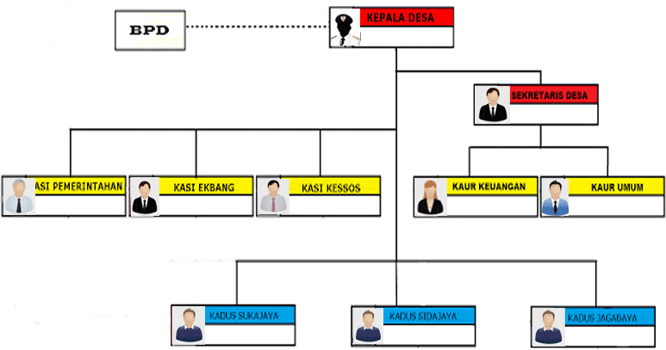

Adapun Struktur Tata Kerja Pemerintahan Desa diatas secara umum dapat di jelaskan sebagai berikut :

1. Kepala Desamemimpin penyelenggaraan pemerintah desa berdasarkan kebijaksanaan yang ditetapkan bersama BPD
2. Kepaladesamenerapkan prinsip koordinasi, integrasi dan sinkronisasi
3. Kepala Desa dan Badan Permusyawaratan Desa bermitra kerja dalam prosespenyusunan dan penetapan peraturan desa
4. Hubungan Kepala Desa dan Sekertaris Desa bersifat hierarkis, merupakan hubungan kerja atasan denagn bawahan melalui pembagian tugas Kepala Desa dengan penyelenggaraan pemerintahan desa dan sekertaris desa sebagai pelaksana yang membantu kepala desa
5. Hubungan kerja Kepala Desa dan Lembaga-lembaga kemasyarakatan desa bersifat kemitraan yang mengisyaratkan kemungkinan-kemungkinan tumbuh dan berkembangnya perekonomian desa

**IV.6 STRUKTUR PENGURUS BUMDES MEKARSARI**

Di desa karangasari kecamatan pulosari BUMDES dibentuk pada tahun 2016 dengan nama BUMDES Mekarsari. BUMDES Mekarsari dikelola oleh orang-orang yang sesuai pada bidangnya dan dipilih oleh pihak desa dengan cara kesepakatan Bersama pada Masyarakat desakarangsari.

Dibawah ini adalah bagan pengurus BUMDES Mekarsari:

BaganPengurus BUMDES



DIREKTUR

EDYSUSTANTO

KETUA

RANDIKA

BENDAHARA

HERISETIAWAN

UNITPARIWISATA

NANDASETIAWAN

UNITPASAR

BAYU

UNITSAMPAH

YUDI

Sumber:KantorBalaiDesa Karangsari

**VI.7 PENGELOLAAN BUMDES MEKARSARI DIBIDANG PARIWISATA**

Pada tahun 2017 BUMDES mekarsari menciptakan inovasi baru dibidang pariwisata, yaitu dibangunya wisata Wiloci di Desa Karangsari. Wisata ini dibangun pada tahun 2017 yang berada di jalan raya Pemalang Guci. Dengan menyuguhkan wisata pemandian air yang berasal dari sumber mata air dari kaki gunung Slamet menjadikan daya tarik wisata ini.

Dibawah ini adalah bagan pengelola BUMDES Bidang Pariwisata:

**Sie. Keamanan & ketertiban**

RATMO

**Sie. Akomondasi**

SINSUTOYO

**Sie. Pemasaran**

HARI

**KETUA** RANDIKA

**SEKERTARIS**

**Pengawas&Penanggung jawab**

**BPD**

**Sie. Humas&Publikasi**

TARMONO

**BENDAHARA**

EKISHERI

**Sie. Pengembangan potensi &Atraksi**

MULYO

PAIDI S. Pd

Sumber: Kantor Balai Desa Karangsar